Человек незаменимой профессии

Учитель –это тонкая работа.

Он-скульптор, он –художник,

Он-творец!

Не должен ошибиться ни на йоту,

Ведь человек - труда его венец.

Учитель русского языка и литературы – человек незаменимой профессии. Конечно, далеко не каждый может стать настоящим учителем-языковедом. Необходимо много работать, постоянно заниматься самообразованием, чтобы уроки были полезными и интересными.

Быть настоящим учителем – это талант. Чтобы проверить тетради и подготовиться к урокам нужно очень много времени и сил. Учителю надо не только проверить наши знания, объяснять новые темы, но и еще воспитывать нас, делать добрее и справедливее. Он не только воспитатель, но и старший друг. Был бы у нас гений литературы, как А.С.Пушкин, если бы у него не было такого наставника, как В.А.Жуковский? Я считаю, что каждый учитель достоин любви и уважения, а особенно тот, который научил тебя говорить, писать, изъясняться на правильном языке. Ведь язык объединяет людей, сохраняет историю, традиции, память. Язык - главный признак нации.

Мне очень нравятся уроки русского языка и литературы. Изучая один из самых певучих и многогранных языков земного шара, мы знакомимся с великими литературными шедеврами в оригинале. Читая интересные произведения Пушкина, Лермонтова, Гоголя и Тургенева, мы с удовольствием окунаемся в волшебство идеально связанных между собой предложений, которые составляют интересный и увлекательный текст. Множество эпитетов, сравнений, метафор, красивые речевые обороты делают русские литературные произведения красочными. Наш учитель учит нас выражать самые тонкие чувства, самые волнующие эмоции на мелодичном русском языке. Под руководством нашего наставника мы провели замечательное внеклассное мероприятие «Давайте говорить на русском языке», где поняли, что нужно любить и ценить не только свой родной, но и русский язык и не стараться наполнять их жаргонизмами, словами-паразитами («типа того», «ну», «как бы», «э»), излишними заимствованными фразами и словосочетаниями («сэлфи», «скриншот», «фэйк»). Ведь в русском языке достаточно много красивых и точных слов для выражения любой мысли. Согласитесь, разве не достоин почета, любви и уважения человек, который учит нас овладевать правилами составления грамотных словоформ, словосочетаний и предложений («в феврале месяце» вместо «в феврале», «много ихних вещей» вместо «их вещей», «в двух тысячи пятом году» вместо «в две тысячи пятом году»), обогащать свой лексикон, быть интересным собеседником.

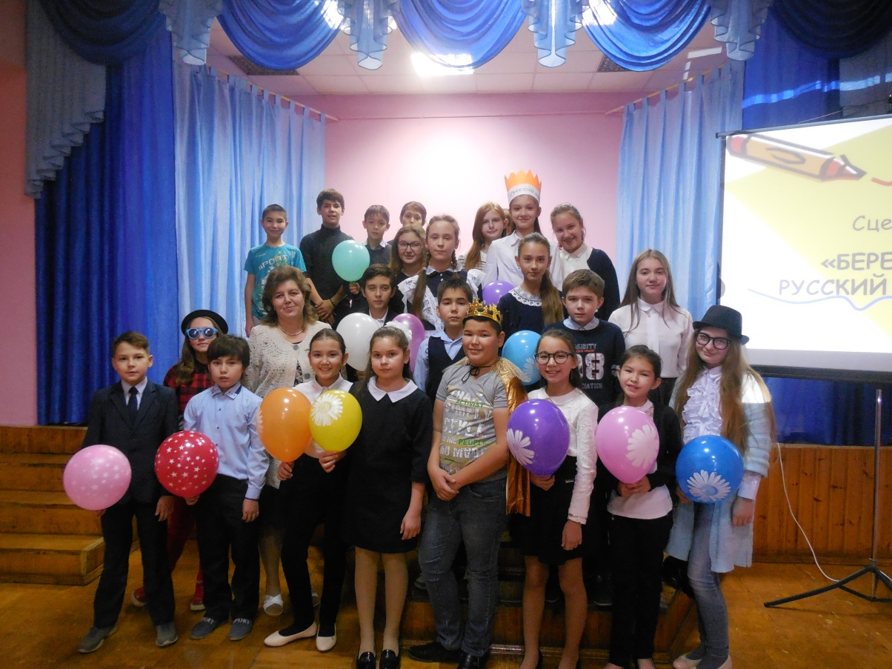

Конечно, в школах дети изучают правила русского языка, но не все относятся к ним уважительно, причем не только молодые люди, но и сами взрослые. А ведь это необходимо! Я считаю, что в России подавляющая часть граждан должна быть образованной в сфере русского языка. А иначе наш могучий и сильный язык может погибнуть, а вместе с тем погибнет и сам русский народ. И мы ни в коем случае не должны допускать этого! Говорите и пишите грамотно и красиво, изучайте, любите и уважайте свой язык, ведь русский язык – один из сложнейших и богатейших языков мира. Это ли не повод им гордиться?

Перед учителем стоит серьезная задача: он обязан за чередой тревог и волнений разглядеть личность будущего человека, которого он создает, прежде всего при помощи нашего языка. Язык учителя должен быть для нас, учащихся, эталоном. Мы с уверенностью можем говорить, что учитель русского языка и литературы – человек незаменимой профессии. Он с помощью этого сильнейшего оружия, как СЛОВО, развивает историческую память народа, приобщает к богатствам многонациональной культуры.